Obchodná prevádzka – príprava ,skladovanie a predaj tovar
Január 2021
Obchodná prevádzka I. ročník
Téma : Pomocné miestnosti v obchodnej prevádzke – sklady.
Pomocné priestory sa členia do troch skupín:
- Miestnosti s priamym vzťahom k tovaru:
- miestnosti na príjem tovaru,
- skladové priestory.
- Komunikačné priestory – chodby, uličky, výťahy, schodištia atď.
- Ostatné priestory:
- priestory pre spotrebiteľov, napríklad informačné centrum, WC, reklamačné oddelenie,
- Priestory pre pracovníkov, napríklad administratívna miestnosť, miestnosť pre pracovníkov, šatne, hygienické zariadenia.
Administratívna miestnosť slúži na vybavovanie písomností súvisiacich s prevádzkou predajne – zvyčajne je to kancelária vedúceho, majiteľa.

Skladovanie v bežnom význame znamená činnosť slúžiacu na uloženie, udržiavanie a ošetrovanie zásob rozličných predmetov a manipuláciu s nimi.
Cieľom skladovania je sústrediť tovar určitého druhu od rozličných výrobcov, a tak pripraviť tovar v čo najširšom sortimente pre ponuku zákazníkovi.
Význam skladovania spočíva v dobrom skladovaní tovaru, čo je dôležitým predpokladom na zachovanie nezmenenej kvality a úžitkovej hodnoty tovaru.
Z technického hľadiska sklady rozlišujeme:
Otvorené sklady – sú to veľké nekryté ohradené priestranstvá s upraveným pevným podkladom ( zem, betón ) a požívajú sa na uskladnenie materiálov, ktorým neškodia poveternostné vplyvy. Takto sa môže uskladňovať vybraný stavebný materiál, štrk, uhlie, autá
Polootvorené sklady – sú to kryté priestranstvá bez bočných stien a uskladňuje sa v nich tovar, ktorý chránime pred priamym slnkom a dažďom, napr. drevo, niektoré druhy stavebného materiálu, poľnohospodárske stroje.
Uzavreté sklady – úplne uzatvorené priestranstvá ( budovy ), zvyčajne murované, betónové alebo drevené stavby, často vybavené špeciálnymi zariadeniami (klimatizáciou )podľa uskladneného sortimentu tovaru.
Vlastné skladovanie zahŕňa tieto činnosti:
  - ukladanie tovaru do regálov, stohovanie tovaru
  - vlastné skladovanie ( uchovanie úžitkových vlastností tovaru )
  - kontrola tovaru počas skladovania
Z hľadiska práce v obchode sklady členíme podľa viacerých kritérií napr. na :
  - hlavné sklady ( centrálne sklady )
  - príručné sklady ( pri predajnej miestnosti )
Rozdiel medzi hlavným a príručným skladom je v tom, že v hlavnom sklade existuje „ skladník „ so všetkými pracovnými právami a povinnosťami. Má hmotnú zodpovednosť za sklad, tovar prijíma na základe príjemky a vydáva na základe výdajky. Vedie skladové hospodárstvo.
V príručnom sklade sa tovar už neeviduje, prístup tam majú všetci zamestnanci – slúži na rýchle dokladanie tovaru.
Podľa iného kritéria sa členia sklady na :
  - potravinárske sklady ( skladujú sa čisto len potraviny )
  - nepotravinárske sklady
Skladovacie priestory musia vyhovovať sortimentu skladovaného tovaru. Miestnosti skladov musia byť čisté, suché alebo vlhké, tmavé, chladné, vzdušné, vetrateľné, bez teplotných výkyvov apod. Obchodné organizácie sú povinné pravidelne kontrolovať skladovaný tovar, sústavne sa starať o akosť tovaru najmä tým, že dodržiavajú podmienky správneho skladovania a ošetrovania tovaru. Preto má neobyčajný význam dodržiavanie osvedčených zásad, ktoré sa utvorili dlhoročnými skúsenosťami, praxou a odborným skúmaním skladovej technológie. Ide najmä o nasledujúce zásady:
Zásada účelného a prehľadného uskladnenia a rozmiestnenia tovaru
Podľa tejto zásady má byť tovar uskladnený a umiestnený tak, aby manipulácia s ním bola rýchla.
Každý druh tovaru má mať v sklade vyhradené stále miesto, aby pracovníci mali prehľad o stave zásob a uľahčenú prácu pri objednávaní tovaru a inventarizácii.
Ťažké a objemové tovary alebo tovary, ktoré sa rýchlo predávajú, sa majú ukladať vždy najbližšie k predajnej miestnosti, aby ich preprava do nej bola čo najkratšia.
Nový tovar treba ukladať tak, aby nebránili plynulému odberu už predtým skladovaného tovaru t.j., aby sa do predaja mohol vždy zaraďovať tovar skôr dodaný a nie tovar dodaný naposledy.
Jednou z podmienok dôsledného obmieňania zásob tovaru je, aby bol známy dátum jeho výroby, dátum spotreby a dátum minimálnej trvanlivosti.
Zásada dovoleného a nedovoleného susedstva tovaru.
Táto zásada vychádza z poznania, že správne skladovanie musí plne rešpektovať fyzikálne a chemické vlastnosti tovaru, napr. schopnosť alebo neschopnosť pohlcovať pach, odolnosť proti nízkym alebo vysokým teplotám, podliehanie korózií, podliehanie k samovznieteniu a pod.
Niektoré druhy tovaru možno uskladňovať iba v susedstve takého tovaru, ktorý svojimi chemickými vplyvmi nemôže narušiť jeho kvalitu.
V príručnom a hlavnom sklade, v predajnej miestnosti alebo v chladiacom zariadení sa nesmú druhy s nepríjemným zápachom nechávať vedľa tovaru, ktorý ľahko napáchne (napr. syrárske, alebo rybie výrobky vedľa pečiva, cukrárenské výrobky vedľa kompótov). Preto sú v potravinárskych predajniach k dispozícii prehľady o dovolenom a nedovolenom susedstve jednotlivých druhov tovaru, a to nie len v predajných miestnostiach, ale aj chladiarni. Správnym skladovaním tovaru sa nielen predchádza stratám na tovare, ale vytvára sa aj podmienka na predaj kvalitného tovaru pre zákazníkov.
Zásada hygienického skladovania tovaru
Tovar sa zásadne nesmie ukladať priamo na podlahu. Pri skladovaní tovaru treba dodržiavať vhodné skladovacie podmienky. Skladovaný tovar treba udržiavať v čistote. Jednotlivé druhy treba ošetrovať podľa individuálneho charakteru. Kvalitu skladovaného tovaru treba neustále sledovať.
Dodržiavanie prevádzkových a bezpečnostných hľadísk
Z prevádzkového hľadiska sa musí tovar uskladniť tak, aby bol voľný prístup k hasiacim prístrojom, hydrantom a iným bezpečnostným zariadeniam, aby neboli zahatané východy a aby bol zabezpečený voľný prístup ku každému tovaru a uľahčená manipulácia a ním. Sklad nie je odkladací priestor na nepotrebné veci a zariadenia.

Vo veľkopredajniach, obchodných domoch, supermarketoch a hypermarketoch, ktorými prechádza veľké množstvo tovaru v rôznych balení, sa využívajú nízkozdvižné a vysokozdvižné vozíky, vidlicové paletizačné vozíky, pásové dopravníky, výťahy.
Využívanie paliet a kontajnerov umožňuje v skladoch stohovať tovar ( uskladňovať tovar do výšky ).
Obsluhovať vysokozdvižné vozíky a nákladné výťahy môžu len určení zamestnanci, ktorí majú na to osvedčenie.
Na skladovanie tovaru v skladoch sú určené najmä regály, rohože, úzke drevené palety.
Regály sú buď drevené, alebo kovové. Najvhodnejšie sú regály, ktoré majú prestaviteľné police, jednoduchý spôsob montáže a dobrú stabilitu. Hĺbka a šírka políc v regáloch závisí od sortimentu skladovaného tovaru.
Tovar, ktorý sa pre svoj objem nedá uložiť do regálov, sa uskladňuje na paletách, nikdy nie priamo na podlahe skladu, aby sa tovar neznehodnotil.

Obchodná prevádzka – príprava ,skladovanie a predaj tovar
Január 2021
Obchodná prevádzka II. ročník
Téma : Reklamačný poriadok.
Vyplňovanie tlačív pri reklamáciách.

REKLAMAČNÝ PORIADOK

Záručná doba:
Je čas, počas ktorého ručí výrobca za kvalitu predávaného tovaru. Záručná doba v Slovenskej republike je 24 mesiacov (2 roky) pre priemyselný tovar. Potravinársky tovar má určený dátum spotreby, záručná doba končí dňom uvedeným na tovare.

Reklamácia tovaru:
Ak sa počas záručnej doby vyskytne na tovare výrobná chyba, spotrebiteľ má právo tento tovar reklamovať. Pri reklamácii predkladá zákazník pokladničný doklad a záručný list – priemyselný tovar. Predávajúci je povinný počas celej prevádzkovej doby prijať takýto tovar na reklamáciu.
Ak je chyba na tovare opraviteľná, spotrebiteľ má právo na bezplatnú opravu.
Ak sa chyba nedá opraviť, spotrebiteľ má právo na výmenu tovaru, alebo zrušenie kúpnopredajnej zmluvy (vrátenie peňazí).
Reklamácia musí byť vybavená do 30 dní.

VYPLŇOVANIE TLAČÍV PRI REKLAMÁCIÁCH
Záručný list, reklamačný list, reklamačný formulár
Predávajúci je povinný pri uplatnení reklamácie vydať spotrebiteľovi potvrdenie. Ak je reklamácia uplatnená prostredníctvom prostriedkov diaľkovej komunikácie, predávajúci je povinný potvrdenie o uplatnení reklamácie doručiť spotrebiteľovi ihneď; ak nie je možné potvrdenie doručiť ihneď, musí sa doručiť bez zbytočného odkladu, najneskôr však spolu s dokladom o vybavení reklamácie; potvrdenie o uplatnení reklamácie sa nemusí doručovať, ak spotrebiteľ má možnosť preukázať uplatnenie reklamácie iným spôsobom.
Predávajúci je povinný o vybavení reklamácie vydať písomný doklad najneskôr do 30 dní odo dňa uplatnenia reklamácie.
Pri reklamácii sa vyplňujú tieto tlačivá:
- Záručný list,
- reklamačný list,
- reklamačný formulár

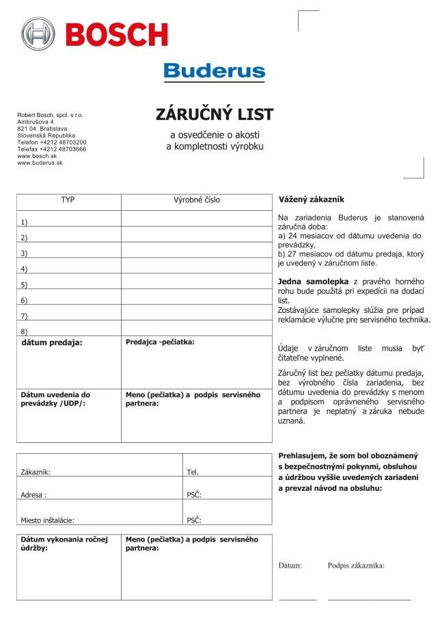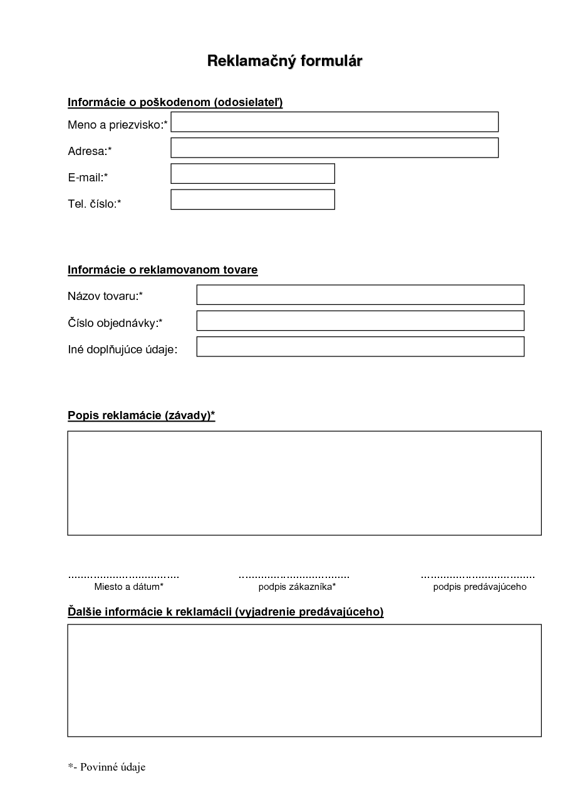

Ing. Ján Hrach, Slovenská 64, 080 01 Prešov
Tablety, s.r.o.
reklamačné oddelenie
Hlavná 456
080 01 Prešov
Prešov 7.11.2012

Reklamácia tabletu
Vážený výrobca,
dňa 10.októbra 2012 som si vo Vašej pobočke v Prešove kúpil tablet Samsung Galaxy P6800 TAB Silver.
Tablet Vám posielam na reklamáciu, pretože od jeho zakúpenia neprešiel ani mesiac a začal sa kaziť. Displej nereaguje na dotyky, musím niekoľkokrát zopakovať ten istý pohyb či dotyk.
Vzhľadom na krátky čas používania zakúpeného tabletu, počas ktorého som s ním zaobchádzal opatrne, vylučujem akúkoľvek pravdepodobnosť, že tovar bol poškodený mnou.
Preto predpokladám, že ide o výrobnú chybu a verím, že moju žiadosť o reklamáciu akceptujete. Týmto Vás žiadam o výmenu poškodeného tabletu za nový alebo vrátenie peňazí.

S pozdravom

...........................................
Ing. Ján Hrach
Prílohy: kópia pokladničného bloku

Obchodná prevádzka – príprava ,skladovanie a predaj tovar
Január 2021
Obchodná prevádzka III. ročník
Téma : Doplnkové zariadenie predajne – skúšobná kabína.
DOPLNKOVÉ ZARIADENIE PREDAJNE
SKÚŠOBNÁ KABÍNA

Sú zariadenia na odskúšanie tovaru. Zvyčajne sa nachádza priamo v predajnom úseku, oddelené sú bočnými stenami a závesom. Sú vybavené veľkým zrkadlom , vešiakom na odev zákazníka, odkladacím stolíkom alebo poličkou.
V predajniach s obuvou sa už len veľmi málo môžeme stretnúť s doteraz tak obľúbenými špeciálnymi stoličkami s podnožkou. Na skúšanie obuvi slúžia menšie kreslá alebo taburetky a obuváky. Samozrejmosťou sú špeciálne nízke zrkadlá.

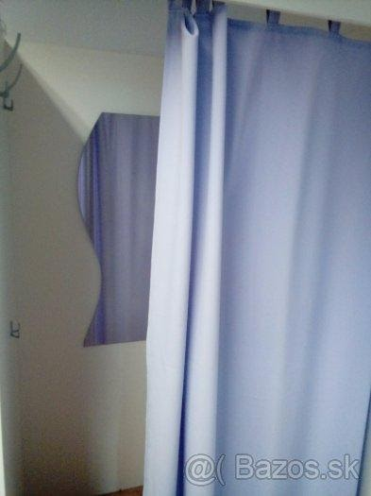

Obchodná prevádzka – príprava ,skladovanie a predaj tovaru
Január 2021
Obchodné počty I. ročník
Téma : Premeň jednotky dĺžky a jednotky hmotnosti.

Premeň jednotky dĺžky

6,5 km = m 0,17m= cm 2,3m= dm
3,12km= m 1,5m= cm 0,14m= dm
0,713km= m 4,005= cm 6,903m= dm
15,202km= m 0,23m= cm 3,8m= dm
65,1mm= cm 0,26mm= cm 3,85dm= m
2,3mm= cm 16,3mm= cm 17,03dm= m
13,83mm= cm 108,5mm= cm 6,9dm= m
222,50mm= cm 703,14mm= cm 111,11dm= m

Premeň jednotky hmotnosti:
9t= q 5g= mg 59,2t= kg
15kg= g 4,1kg= g 9g= mg
1400g= kg 1700kg= t 0,6t= kg
1236g= kg 3200mg= g 1,2t= kg
0,48t= kg 6,2kg= g 280kg= t

Obchodná prevádzka – príprava ,skladovanie a predaj tovaru
Január 2021
Obchodné počty II. ročník
Téma : Kontrolné váženie.

Manuálne kontrolné váženie
V každej výrobe je manuálne kontrolné váženie bežnou výstupnou kontrolou na uistenie, že zákazník dostane produkt v takom množstve, ako sa na obale uvádza. Manuálne kontrolné váženie je zvyčajne monotónna úloha, pri ktorej je obsluha pod neustálym tlakom, aby overila, že hmotnosť každého produktu je v rámci tolerancie.

Tradičné kontrolné váženie
Obsluha položí položku na váhu a skontroluje, či jej hmotnosť spĺňa predpísané limity. Váhy na porciovanie a kontrolné váhy sú dostupné v rôznych veľkostiach, čím umožňujú ergonomickú obsluhu.

Porciovanie potravín
Produkt určený na porciovanie je uložený v miske vedľa váhy. Obsluha položí na váhu prázdnu nádobu, vytaruje váhu a spustí porciovanie. Keď produkt dosiahne hmotnosť v rámci tolerancie, obsluha odstráni plnú nádobu, na jej miesto položí novú nádobu, vytaruje váhu a pripraví ďalšiu porciu. Váhy určené na porciovanie ponúkajú funkcie ako automatické tarovanie na vytarovanie hmotnosti nádob.
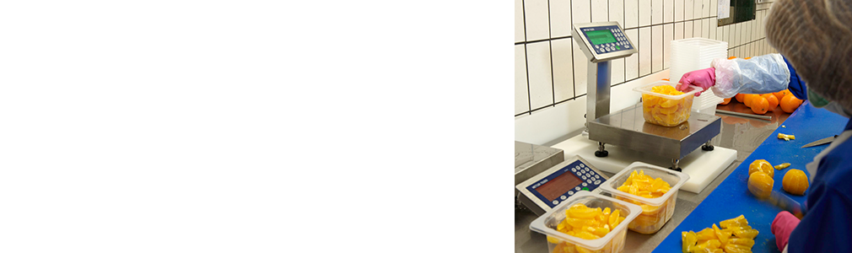

Obchodná prevádzka – príprava ,skladovanie a predaj tovaru
Január 2021
Obchodné počty III. ročník
Téma : Osobný počítač.

Osobný počítač
Osobný počítač (iné názvy: komputer, computer; angl. personal computer; skratka PC) je počítač určený pre osobné použitie, pre použitie jednotlivcom. Osobný počítač je štandardizovaný a integrovaný mikropočítačový komplex, ktorý vychádza zo štandardov vytvorených IBM a Apple^{[2]}.
Tento názov vznikol v čase, keď boli počítače väčšinou veľké (sálové, strediskové a pod.) a ich čas sa rozdeľoval medzi viacerých používateľov (strojový čas). Dnes je väčšina počítačov osobných, preto pod synonymom počítač rozumieme osobný počítač. Osobný počítač nahradil aj pojem počítačová zostava, takže pod pojmom PC rozumieme samotný počítač s jeho vstupnými a výstupnými jednotkami.
Tento termín sa začal používať na konci sedemdesiatych a začiatkom osemdesiatych rokov minulého storočia, kedy sa prvé počítače dostali do domácností. Prechod zo sálového do domáceho prostredia spôsobil aj zmenu v chápaní počítača z vedeckého ponímania (počítač na vedecké výpočty) na zábavné zariadenie. Dnešné osobné počítače sa v prvom rade používajú ako domáce zábavné elektrospotrebiče s prístupom na internet, schopnosťou prehrávať a modifikovať multimediálny obsah, slúžiace tiež ako spojivo medzi ďalšími zariadeniami – prehrávačmi hudby, filmov, fotoaparátmi, televízorom a pod. Slúžia tiež ako sklad multimediálneho obsahu (fotografie, hudba, filmy, texty a pod.)

Osobný počítač
Osobný počítač dneška je postavený na báze procesorov architektúry x86, s výkonnou grafickou kartou umožňujúcou prehrávať multimediálny obsah, s optickou mechanikou umožňujúcou zápis na veľkokapacitné médiá (DVD, Blu-Ray), s operačnou pamäťou rádovo ~ jednotkách GB, s vysokokapacitným pevným diskom ~ stovky GB-jednotky TB, s možnosťou pripojenia do počítačovej siete a k internetu. PC je tiež vybavené portami na pripojenie periférnych zariadení (vstupné a výstupné periférie, ako aj zariadenia schopné komunikovať s počítačom – MP3 prehrávač, mobilný telefón, a pod.). Ako výstupné zariadenie sa používa LCD monitor s uhlopriečkou 17“-30“, tlačiareň (monochromatická obvykle laserová alebo farebná obvykle atramentová prípadne vo forme multifunkčného zariadenia) ako vstupné zariadenie sa používa klávesnica a optická prípadne laserová myš.
V oblasti programového vybavenia je najrozšírenejším operačným systémom Windows od firmy Microsoft (verzia XP, Vista, 7,8 alebo 10), s rozšírením až po úroveň monopolu.

Zloženie osobného počítača
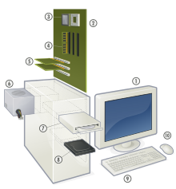
(1) monitor
(2) matičná doska
(3) Procesor
(4) RAM
(5) Rozširujúca karta
(6) Zdroj
(7) Optická mechanika
(8) Pevný disk
(9) Klávesnica
(10) Myš
Ak hovoríme o dieloch osobného počítača, musíme oddeliť dve základné roviny – softvér a hardvér. Hardvér je zjednodušene „železo“, teda to, čo sa dá chytiť do ruky. To, čo „vdýchne ducha“, teda čo mu umožní pracovať, je jeho softvérové vybavenie.

Hardvér
Osobný počítač sa skladá zo základnej jednotky (systémová jednotka), vstupných a výstupných zariadení.

Vstupné zariadenie
Vstupné zariadenie (vstupná jednotka) je periférne zariadenie (hardvér) osobného počítača, ktoré umožňuje vstup údajov alebo signálov do počítača za účelom ich ďalšieho spracovania alebo ich využitia pre riadenie počítača a k nemu pripojených zariadení. Vstupné zariadenia často slúžia užívateľovi – človeku ktorý ich používa pre zadanie príkazov, alebo ďalších informácií spracovávaných počítačom. Počítač odpovedá užívateľovi pomocou výstupných zariadení počítača. Niektoré zariadenia sú kombinované vstupno-výstupné zariadenia. Typickým príkladom vstupného zariadenia je klávesnica, myš, mikrofón, skener, webová kamera.

Výstupné zariadenie
Výstupné zariadenie (výstupná jednotka) je periférne zariadenie (hardvér) počítača, ktoré umožňuje výstup údajov alebo signálov z počítača. Najpoužívanejším výstupným zariadením je monitor (displej), a počítačová tlačiareň.

Iné zariadenia
Osobný počítač sa využíva aj ako zariadenie spracúvajúce, alebo ukladajúce údaje pre iné zariadenia, ktoré nie sú typickými perifériami počítača. Príkladom je pripojenie mobilného telefónu (ukladanie kontaktov, ich triedenie a odoslanie späť do telefónu), spracovanie obrazu a zvuku pre multimediálne prehrávače (strihanie filmov, prevody multimediálnych formátov, úpravy fotografií a ich tlač a pod.). Z tohto hľadiska je počítač jedným z najvšestrannejších zariadení na komunikáciu vôbec.

Softvér
Fungovanie počítača nie je možné bez programového vybavenia. Samotný počítač je kompilácia programovateľných obvodov, pamätí a úložísk, ktorá však nie je schopná samostatnej práce. Pre svoju činnosť potrebuje základný tzv. operačný systém, na ktorom bežia aplikácie – aplikačný softvér.

Operačný systém
Operačný systém (skratka OS) je základné programové vybavenie počítača. Je to „rozhranie“, ktorým používateľ komunikuje s hardvérom.
V súčasnosti je najpoužívanejší operačný systém Microsoft Windows. Je to viacgeneračný systém. Jeho hlavnou výhodou je rozšírenie, takže pre neho existuje obrovské množstvo komerčného i voľne šíriteľného softvéru a aplikácií.
Najrozšírenejšou alternatívou MS Windows je operačný systém OS X firmy Apple a operačný systém Linux. Hlavnou výhodou je, že je zadarmo, ale i to, že preň už existuje veľké množstvo aplikácií z oblasti voľne šíriteľného softvéru.

Aplikačný softvér
V súčasnosti sú možnosti osobných počítačov také, že zahŕňajú takmer všetko, čo sme schopní zadefinovať. Preto existuje i obrovské množstvo softvéru, ktoré tieto predstavy realizuje.
- Textový editor (MS Word, Writer a pod.) Softvér pre písanie textov a vytváranie stránok kombinujúcich text a grafiku.
- Tabuľkový kalkulátor (MS Excel, Quattro, Calc atď.) Je program na vytváranie tabuliek. Je to matica čísel (textu, vzorcov) medzi ktorými je možné vykonávať matematické a textové operácie.
- Databázové systémy (Microsoft Access, MySQL) Programy na vytváranie a správu databáz.
- Prezentačný softvér (Microsoft PowerPoint, Impress) Programy na vytváranie prezentácií, multimediálnych súborov určených pre prezentovanie činnosti, alebo veci. Je možné vkladať text, obraz, video, zvuk ...
- Antivírusové programy a antispywarové (NOD, AVG, Avast, Norton Antivirus, ClamAV) slúžia na ochranu počítača pred tzv. škodlivými programami - vírusmi, trójskymi koňmi, spyware a pod.
- Správa súborov (Windows Commander, Servant Salamander, Turbo Navigator, Midnight Commander, Free Commander) Programy na správu súborov. Umožňujú kopírovanie, prenášanie, náhľady, sledovanie zmien, vytváranie a správu adresárovej štruktúry.
- Zálohovacie, archivačné a kompresné nástroje (Nero Burning ROM, WinZip, WinRAR, Power Archiver, UltimateZip, 7-Zip ...) Programy pre vytváranie záloh, kompresiu dát a pod.
- Multimediálne utility (CD a DVD prehrávač, MP3player, VLC, prezerač grafických súborov) Programy pre prehrávanie a vytváranie multimediálneho obsahu.
- Grafický editor (Adobe Photoshop, Paint Shop Pro, Corel Draw!, Corel Photo-Paint, GIMP, Inkscape)
- Vývojové prostredia programovacích jazykov (Turbo Pascal, Borland Delphi, MS Visual Basic, FreePascal...) Sú programy na vytváranie softvéru. Vyššie programovacie jazyky umožňujú naprogramovať aplikačný softvér. Súčasťou balíka sú ladiace programy a simulátory.
- Internetové nástroje (Opera, Firefox, Thunderbird, Internet Explorer, Netscape, off-line sťahovače www stránok, FTP, downloadery, HTML editory, ... ) Nástroje na prezeranie obsahu internetu, sťahovanie, vyhľadávanie stránok, sťahovanie a odosielanie pošty.
- Systémové nástroje (ovládače, defragmentácia) Systémové nástroje sú programy na správu operačného systému, správu a údržbu softvéru.
- Vzdelávacie programy (encyklopédie, slovníky, prekladače a iné)
- Geografické informačné systémy a GPS Programy pre prácu s GPS, mapové softvéry, navigačné softvéry.
- Ekonomické aplikácie (účtovnícke, skladové, výpožičné) Ekonomické balíky, účtovníctvo, mzdy, fakturácia, správa skladu, spolupráca s registračnými pokladňami.
- DTP (DeskTop publishing) Programy pre prípravu tlače - kníh a časopisov.
- CAD a 3D modelovanie Programy pre kreslenie stavebným a strojárskych výkresov, modelovanie, 3D výstupy, renderovanie a pod.
- Programy na oddych a relax (hry)

História PC
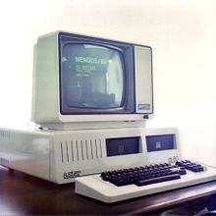
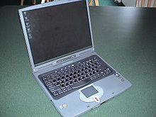
Obchodná prevádzka – príprava ,skladovanie a predaj tovaru
január 2021
Tovaroznalectvo I. ročník
Téma : Záručný list.
Reklamačný lístok .

Na žiadosť kupujúceho je predávajúci povinný poskytnúť záruku v písomnej forme t.j. záručný list.
Záručný list obsahuje:
- Meno a priezvisko, obchodné meno alebo názov predávajúceho
- Sídlo a miesto podnikania
- Obsah záruky, jej rozsah a podmienky
- Dĺžku záručnej doby a údaje potrebné na uplatnenie záruky
V prípade, ak záručný list neobsahuje všetky požadované náležitosti, nespôsobuje to neplatnosť záruky. Ak to povaha veci umožňuje, postačí namiesto záručného listu vydať doklad o kúpe. Predávajúci má povinnosť predať tovar, ktorý nemá chybu. Kúpený tovar má chybu, ak nezodpovedá bežnej kvalite a nemá vlastnosti, na ktorých sa zmluvné strany dohodli.

Reklamačný lístok
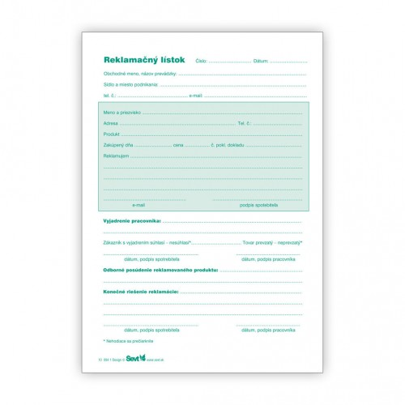
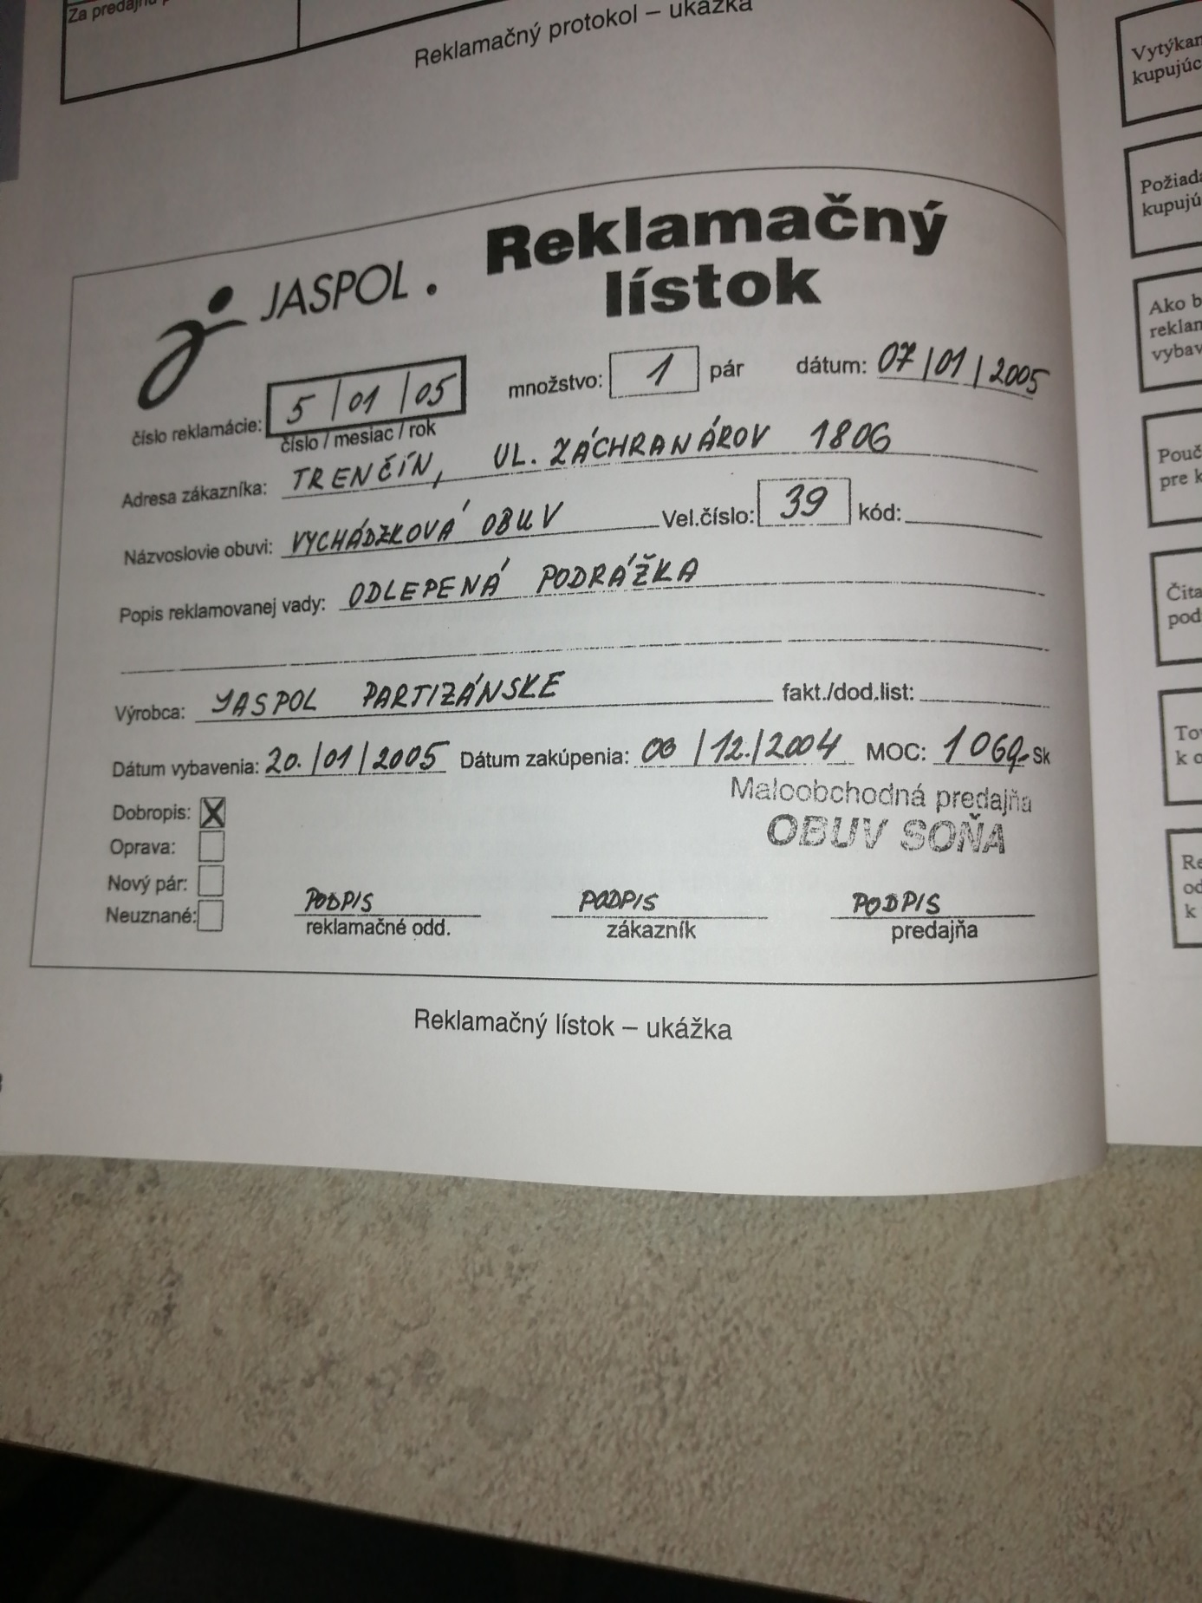

Obchodná prevádzka – príprava ,skladovanie a predaj tovaru
január 2021
Tovaroznalectvo II. ročník
Téma : Zverina.
Ryby a rybie polotovary.

Zverina
Na výživu ľudí sa môže používať len mäso zveri, ktorá sa ulovila a usmrtila povoleným spôsobom. Zákon o poľovníctve predpisuje čas, spôsob a podmienky lovu.
Zloženie mäsa: 25% bielkovín, málo tuku, sacharidy, minerálne látky a vitamíny. Mäso je tuhšie, tmavšie a obsahuje puríny (zapríčiňujú chorobu DNA). Mäso sa upravuje pred použitím. Najmä sa nechá zrieť v srsti alebo v perí a podľa potreby sa namáča do laku.

Delenie Zveriny:
vysoká srstnatá zverina – po odstrele sa ihneď vypitve a podľa potreby sa nechá zrieť v srsti 2-3 dni.
jeleň – mäso je krehké, najmä u mladých jeleňov. V období ruje mäso zapácha. Hmotnosť jeleňa je okolo 170kg a jelenica (laň) má okolo 70kg;
daniel – má 70kg, danielica okolo 30kg, mäso je prerastené tukom;
srnka – má okolo 15kg, mäso je jemné.
čierna zverina :
diviak – upravuje sa presne tak, ako vysoká srstnatá zverina. Samec má okolo 300kg a samica okolo 100kg.
nízka srstnatá zverina – po odstrele vytlačíme močový mechúr a necháme zrieť v srsti 2-3 dni.
zajac poľný – má 3,5kg, mäso je horkasté;
králik divý – je menší ako zajac, má kratšie nohy a uši, váži okolo 2kg.
nízka pernatá zverina - po odstrele necháme týždeň zrieť v perí. Čistí sa za sucha šklbaním.
jarabice – majú okolo 0,35kg;
prepelice – sú menšie ako jarabice;
bažanty – majú asi 1,5kg, mäso je šťavnaté;
sľuky – majú dlhý zobák, 0,2kg, najmenšia , piecť v celku.
divá kačka – má 0,4kg, mäso zapácha po bahne, upravuje sa podobne ako bažant.

Ryby, rybie polotovary
Farba biela, sivá, oranžová. Vysoká výživová hodnota, veľa minerálov, fosfor, vápnik, jód. Vitamín D, A.
Sladkovodné, morské- najchutnejšie, biologicky najvhodnejšie- losos, krevety, homár, žralok, tresky, sardinky, slede.
Morské plody- krevety, chobotnica, kraby, ustrice, mäkkýše, slimáky
Rybie mäso obsahuje veľa vody, ľahko stráviteľné diely. Neobsahuje sacharidy.
Kaviár- ikry jeseterových rýb
Nepravý- tuniak ikry, makrely, tresky
Červený- z lososových ikier

Skladovanie- závisí od kvality, v chladničke, najchladnejšom mieste, zabalené na tesno vo vreckách obložené ľadom. Rybie filé spotrebovanie do 24hodín.
Predaj čerstvé a mrazené.
Sladkovodné- zubáč, pstruh, sumec
Veľmi dobré ryby- šťuka, kapor, lieň
Dobré- pleskáč, karas, mrena
Podradné- platica, belica
Charakteristika
rybie mäso má jemné vlákna, je ľahko stráviteľné okrem niektorých tučných rýb
je dôležitou stavebnou, energetickou a ochrannou potravinou
je vhodné pri diétach, pre vysoký obsah vody ľahko podlieha skaze
kvalita závisí od prostredia, druhu, veľkosti a času lovu
Zloženie
16 – 20% plnohodnotných bielkovín
tuk len v málom množstve, okrem niektorých tučných rýb – kapor, sumec, tuniak, úhor
vitamíny A, B, D
minerálne látky I, P
zaujímavosť: neobsahuje sacharidy
Druhy
sladkovodné – kapor, pstruh, šťuka, zubáč, lieň, úhor, sumec
morské – slede, sardinky, treska, tuniak, makrela
dovážajú sa ako filé, chladené, mrazené alebo konzervované
Priemyselné spracovanie
mrazené, solené (sardely), údené (makrela, tuniak), marinované (zavináče, ruské sardinky), kaviár, ryby v oleji (sardinky,, šproty, sardelové očka, treščia pečeň)
Predbežná príprava
pripravujú sa čerstvo zabité ryby, ktoré majú tieto vlastnosti:
šupiny lesklé, hladké
oči jasné
žiabre tmavočervené
mäso jemné, tuhé, pružné, priľahlé ku kostiam
neskôr sa vytvorí sliz, oči sa zakalia a sú zapadnuté, šupiny a kosti sa uvoľňujú, mäso je mäkké a cítiť hnilobný zápach

Polotovary
V predajniach sa ponúkajú hlavne v mrazenej forme. Sú to rôzne obaľované rybie prsty, filé, krokety, knedličky. Sú obľúbené, nenáročné na prípravu a tým urýchľujú prácu a rozširujú ponuku rybích jedál v gastronomických strediskách.

Podľa potravinárskeho kódexu- solené, údené, marinované, mrazené, varené, polotovary, polo konzervy, konzervy.
Solené- kaviár, sardelová pasta
Polo tovary- mleté mäso, treska, rybie tyčinky
Údené ryby- údenáče, losos, šproty aj v konzerve
Marinované- v pasterizovanej marináde s nálevom
Smažené- tepelne spracovávajú grilovaním, pečením, smažením
Polo konzervy- hermetickom obale- pasterizáciou, sardelové rezy v oleji, očká
Konzervy- hermetickom obale v paradajkovej omáčke, tuniak vo vlastnej šťave+ zelenine.

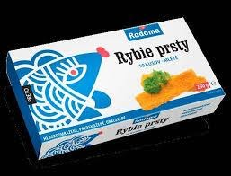
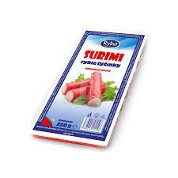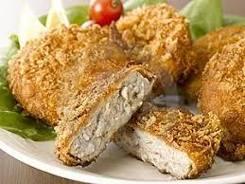
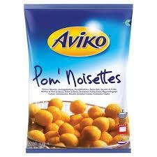

Obchodná prevádzka – príprava ,skladovanie a predaj tovaru
január 2021
Tovaroznalectvo III. ročník
Téma : Skladovanie skleného tovaru.
Keramika.
Skladovanie skleného tovaru

Tabuľové sklo sa dodáva v drevených, dostatočne pevných debnách. Počas manipulácie a dopravy tabule musia byť v zvislej polohe. Taktiež v skladoch je uložené na stojanoch.
Prechod z prostredia chladnejšieho a teplejšieho musí byť pomalý a mierny, aby sa tovar neorosil.

Poriadne očistený výrobok sa celý alebo len horná časť zabalí do mäkkého klobúkového papiera. Výrobky balené do kartónov sú prekladané drevitou vlnou, alebo iným materiálom, ktorý má zabezpečiť bezpečnosť počas prepravy skladovania.

Balíky sa ukladajú do dební a prepravných skríň. Zásielka musí byť zreteľne označená manipulačnou značkou. „Pozor sklo!“

Skladovanie skla:
- sklené výrobky sa balia jednotlivo do škatúľ, sú oddelené papierom alebo drevenou vlnou,
- paleta so sklom musí byť označená nápisom,
- pri rozbaľovaní a expedícii do predajní dodržujeme BOZ.
POZOR SKLO! NEKLOPIŤ!!!!!!

Keramika

Keramika je spoločný názov úžitkových a ozdobných predmetov, s ktorými sa denne stretávame pri stolovaní, v bytovej kultúre, v hygienických zariadeniach a pod.
Základné suroviny na výrobu keramiky sú prírodné plastické zeminy, ako íly, hliny a kaolín.
Pre svoje výborné vlastnosti sa keramika používa v mnohých priemyselných odvetviach, v stavebníctve, v elektrotechnike, v chemickom priemysle a hutníctve.
Medzi hlavné vlastnosti, ktoré sú ukazovateľom kvality keramického tovaru, patria nasiakavosť, tepelná rozťažnosť, mechanická pevnosť. Pri úžitkovom porceláne sa hodnotí priesvitnosť a farba črepu.
Keramické výrobky zatrieďujeme do skupín podľa viacerých hľadísk. Napríklad podľa vypáleného črepu rozlišujeme keramiku s nepórovitým a pórovitým črepom.
Keramické výrobky s pórovitým črepom majú črep spečený a celistvý, ktorý neprepúšťa kvapaliny ani plyn. Výrobky vydávajú kovový zvuk. Patria sem: porcelán, kamenina.
Keramické výrobky s pórovitým povrchom sú matné a prepúšťajú plyny a kvapaliny.
Sortiment výrobkov z póroviny je podobný výrobkom z porcelánu. Patrí sem:
- tehliarsky tovar
- hrnčiarsky tovar
- terakota
- majolika a fajansa
Porcelán je najušľachtilejší keramický materiál. Má biely jemnozrnný spečený črep.
Je to jediná keramická hmota, ktorá je v tenkej vrstve priesvitná. Porcelán je tvrdší než sklo a bežná oceľ.
Podľa použitia rozlišujeme porcelán: technický ( elektrické izolátory, zásuvky, objímky, )
úžitkový ( stolový porcelán, súpravy ).
Ozdobný porcelán tvoria sošky, vázy, popolníky a ďalšie dekoratívne predmety.
Kamenina má farebný alebo biely črep. Výrobky z kameniny sú hrubšie, nie sú priesvitné a sú ľahšie ako porcelánový tovar.
Tehliarsky tovar je tmavočervený až žltý s nasiakavosťou 8 – 25%.
Hrnčiarsky tovar má pórovitý farebný črep s hnedou alebo zelenou glazúrou.
Terakota má pórovitý črep žltej až belasej farby, ktorý je obyčajne neglazovaný. Používa sa v stavebníctve a na okrasné účely v záhradnej architektúre.
Výtvarní umelci vyrábajú z nej reprodukcie figurálnych plastík.
Majolika a fajansa majú pórovitý črep a nepriehľadnú glazúru. Majolika má farebný črep i glazúru. Fajansa má biely črep i glazúru. Do tejto skupiny zaraďujeme aj výrobky ľudovej modranskej a pozdišovskej keramiky.
Podľa spôsobu použitia rozdeľujeme keramiku na :
-úžitkovú
-dekoratívnu
-technickú

Obchodná prevádzka – príprava ,skladovanie a predaj tovaru
január 2021
Psychológia predaja I. ročník
Téma : Zásady spoločenského správania na pracovisku.

Zásady spoločenského správania na pracovisku

Práca neodmysliteľne patrí k človeku. Prácou sa človek odlišuje od iných živých organizmov. Práca patrí medzi základné hodnoty v živote človeka. Právo na prácu zase patrí medzi základné ľudské práva. Práca je cieľavedomá ľudská činnosť, ktorá má svoj zmysel a hodnotu.

Rodičia a pedagógovia nás odmalička vedú ku kladnému vzťahu k práci. Morálka človeka sa prejavuje aj jeho vzťahom k práci. Kladný vzťah k práci znamená:
▪ naučiť sa a chcieť pracovať;
▪ chápať, že neexistuje menejcenná práca, práca je buď zle, alebo dobre vykonaná;
▪ nie je umením robiť obľúbenú prácu, ale umením je mať radosť z každej vykonanej práce;
▪ čestne, svedomito pracovať, byť v práci dôsledný, snaživý a zodpovedný;
▪ zdokonaľovať sa v práci, ďalej sa vzdelávať.

Každá práca má svoju hodnotu:
1. materiálnu – vytvárame ňou materiálne hodnoty, dostaneme za ňu plat;
2. morálnu – vidíme v nej zmysel nášho života.
Ľudia nás hodnotia podľa kvality a výsledkov našej práce (podľa nich tak môžeme byť v práci čestní, pracovití, ale aj leniví, nezodpovední a pod.)
.
Etika práce sa zaoberá hodnotením nášho vzťahu k práci. Okrem toho si všíma:
▪ aké sú pracovné podmienky pracujúcich,
▪ aká je kultúra pracovného prostredia,
▪ na akej úrovni je zdravotná starostlivosť o pracujúcich,
▪ aké sú medziľudské vzťahy na pracovisku, aké je správanie nadriadených k podriadeným a opačne,
▪ či je vykonaná práca spravodlivo odmeňovaná.

S etikou práce úzko súvisí profesijná etika čiže etika povolania. Profesia je povolanie, zamestnanie, ktoré vykonávame.
Mnohé profesie alebo aj podniky si vypracúvajú tzv. kódexy čiže konkrétne
požiadavky (morálne normy) na vykonávanie určitého povolania.
- u lekárov – je to známy lekársky kódex (Hippokratova prísaha),
- u novinárov – novinársky kódex,
- v podnikoch – podnikové kódexy atď.

Predpokladom morálneho správania v každej profesii je:
▪ dobre ovládať svoju profesiu (remeslo),
▪ mať potrebné vedomosti a zručnosti,
▪ dodržiavať normy správania.
Samozrejme, pri vykonávaní každej profesie musíme pamätať na hodnoty
humanizmu, spoločenskej povinnosti, zodpovednosti a spravodlivosti.

Obchodná prevádzka – príprava ,skladovanie a predaj tovaru
január 2021
Psychológia predaja II. ročník
Téma : Odev.
Oblečenie dotvára prvý dojem každého, kto sa s vami stretne. Človek by nemal predpokladať, že ho ostatní budú vnímať stále rovnako, spoliehať sa na predchádzajúce sympatie k sebe.
Oblečenie dopĺňa vonkajšiu podobu fyzického vzhľadu každého z nás.
Naše oblečenie je „obalom“, schránkou, ktorá nás nielen chráni, ale aj dopĺňa. V našom oblečení sa odrážame my – naša povaha, duša, temperament, nálada. Svoj „obal“ si vyberáme často podvedome, podľa svojho štylistického typu, okolností a podľa účelu na ktorý sa obliekame. Oblečenie je naším neverbálnym prejavom a veľa o nás napovie.
Svojím oblečením dávame najavo to ako sa máme radi, ako sa o seba staráme, či sme spoločenskí, nakoľko sme ochotní prispôsobovať sa konvenciám, nakoľko sme tvoriví a pod..
To, aké farby, materiály a strihy odevov uprednostňujeme, vytvára náš štýl a ten dáva nášmu okoliu informácie o miere nášho sebavedomia, výraznosti, asertívnosti, otvorenosti, či konzervatívnosti.
Prehľad štýlov:
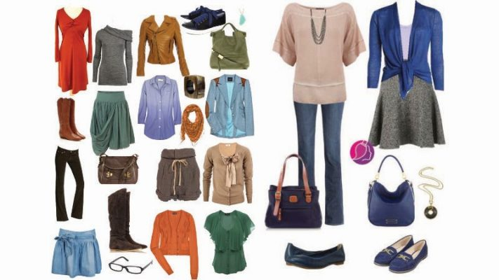

Ležérny štýl
Ležérny štýl je pohodlným štýlom. Nositeľky ležérneho štýlu preferujú pohodlie a jednoduché strihy. Praktická stránka oblečenia je pre ne dôležitejšia ako vizuálna, chcú sa cítiť uvoľnene a pohybovať sa pohodlne. Tento štýl sa dá dobre kombinovať s inými štýlmi a takéto kombinácie vytvoria zaujímavý, originálny celok, ktorý bude vystihovať podstatu nositeľky.
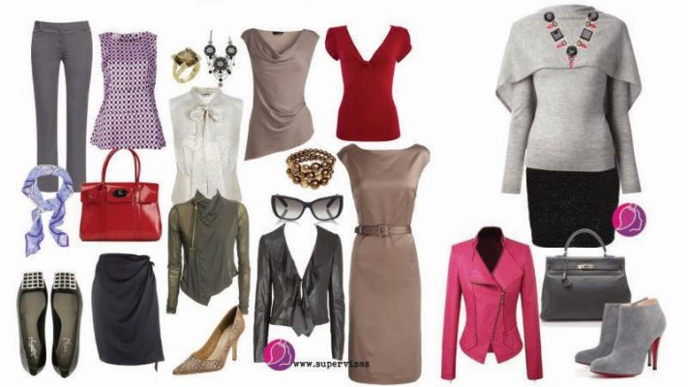

Elegantný štýl
Žena elegantného štýlu má rada jednoduchý dizajn a čisté línie, ktoré sú oživené nápaditými doplnkami, detailami či farbami. Ženu tohto štýlu možno popísať prívlastkami: rozhodná, sebavedomá, moderná, hravá, má cit pre detail.
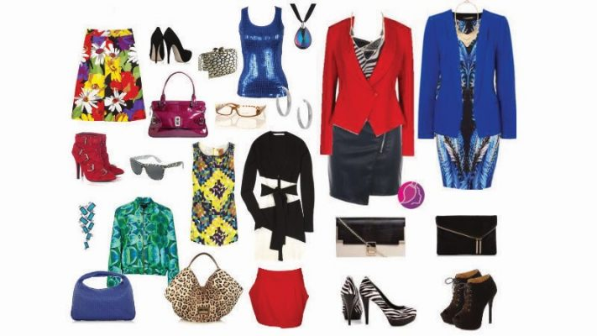

Dramatický štýl
Žena dramatického štýlu typu je neprehliadnuteľná, pretože jej oblečenie je výrazné. Nestratí sa v dave, pretože jej outfity sú nápadné svojou farebnosťou, vzormi i doplnkami. Používa veľa nápadných detailov, lesk, masívne doplnky. Ženu tohto štýlu vystihujú nasledujúce slová: výrazná, priama, sebavedomá, rozhodná, vie čo chce.
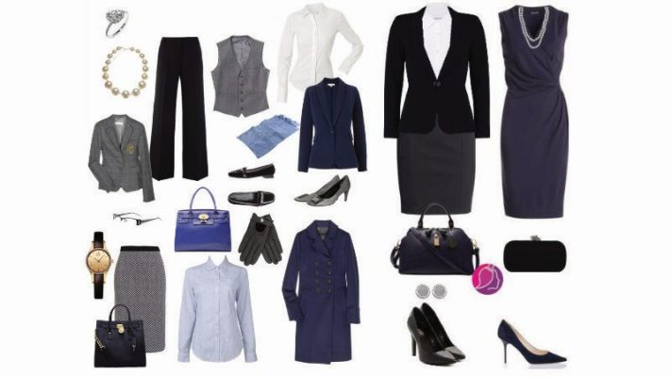

Klasický štýl
Klasický štýl je ľahko rozpoznateľný, často sa nazýva aj biznis štýlom. Žena ktorá nosí klasický štýl sa dá popísať slovami: decentná, profesionálna, konzervatívna, solídna, uznáva tradície a hodnoty, chce vždy pôsobiť upravene.
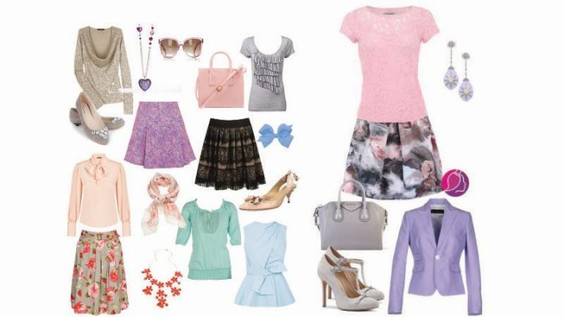

Romantický štýl
Romantický štýl sa nazýva aj ženským štýlom. Je typický drobnými vzormi, pastelovými farbami a veľkým množstvom jemných, subtílnych ozdôb. Pre ženu tohto štýlu je typické, že je: ženská, jemná, romantická, citlivá, starostlivá.
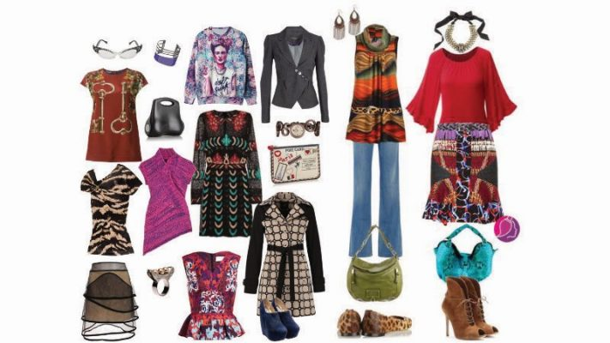

Umelecký, kreatívny štýl
Umelecký štýl by sa mohol nazývať aj bohémskym, alebo kreatívnym. Charakteristická je preň sloboda a originalita. Žena umeleckého štýlu sa dá popísať nasledovne: nedbá na konvencie a pravidlá, na to čo sa patrí, má slobodného ducha a prejavuje sa to aj v jej oblečení, je originálna, je tvorivá, má zaujímavé a originálne nápady.
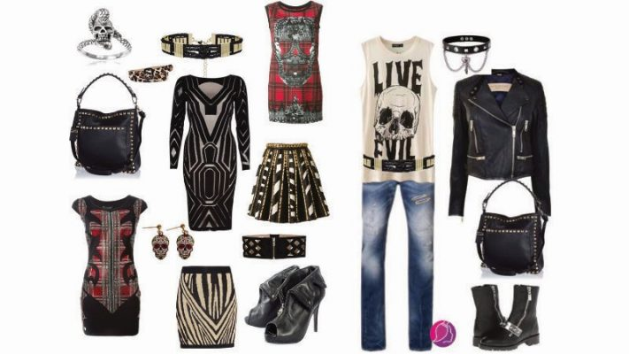

Rebelský štýl
Rebelský štýl je charakteristický nezávislosťou a výrazným dojmom. Žena rebelského štýlu sa dá popísať nasledovne: nedbá na konvencie a pravidlá, na to čo sa patrí, ide proti prúdu je výrazná, je avantgardná. Patria sem rôzne avantgardné módne smery, napr. gothic, skinhead, punk, rock. Vyznávačky tohto štýlu chcú pôsobiť drsne a sexy zároveň. Využívajú často čiernu farbu, kovové detaily, motívy lebky, pavučiny, vybíjanie, cvoky a pod..
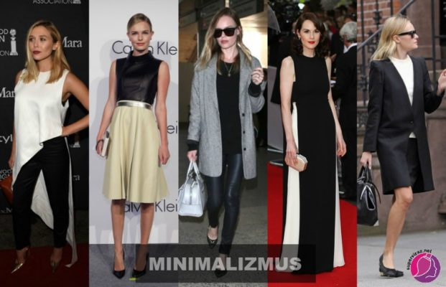

Minimalizmus
Minimalizmus - štýl o ktorom sa v posledných rokoch veľa diskutuje a ktorý je v kurze. Čo je to vlastne minimalizmus a pre koho je ideálny? Už samotný názov minimalistického štýlu napovedá, že ide o štýl, ktorého základom je jednoduchosť. Základným mottom je veta "v jednoduchosti je krása". Minimalizmus je trend ktorý sa môže zmeniť na životný štýl, pretože aj keď sú nasledovné znaky typické pre oblasť módy, dajú sa aplikovať i do ostatných oblastí života.
Určitý odev patrí ku každému povolaniu a zamestnaniu, človek sa nemá hanbiť za svoje spoločenské zaradenie, ale za zanedbanosť svojho odevu.
Jednotné zamestnanecké pracovné oblečenie je dnes neoddeliteľnou súčasťou firemnej identity mnohých väčších, ale aj menších firiem. Nutnosťou je najmä vo firmách poskytujúcich služby, resp. v obchodných prevádzkach. Samotný pracovník je nositeľom služby a reprezentuje firmu pred zákazníkmi. Vo výrobných, stavebných a priemyselných firmách zas pracovné odevy slúžia na ochranu pracovníka pred úrazom a znečistením. V takomto prípade je firma zo zákona povinná svojich zamestnancov vybaviť tak, aby boli dostatočne chránení. Vždy je potrebné zvážiť, ktorí pracovníci firemné oblečenie potrebujú. Na manažérskych pozíciách by mohlo samozrejme pôsobiť skôr kontraproduktívne. No nosenie kvalitného jednotného oblečenia s logom firmy v prípade radových pracovníkov má mnohé výhody z pohľadu zamestnávateľa aj zamestnanca.

Pracovné oblečenie a vplyv na spokojnosť zamestnancov
Ak sú oblečenie a prípadne aj pracovná obuv primerané a kvalitné majú potenciál podporiť v zamestnancoch:
- Pocit spolupatričnosti: zamestnanci sa cítia byť súčasťou firmy svojho zamestnávateľa, zároveň cítia väčšiu spolupatričnosť k sebe navzájom.
- Pocit rovnocennosti: prípadné materiálne rozdiely medzi pracovníkmi vďaka rovnošate miznú, zvyšuje sa sebavedomie pracovníkov a zlepšujú sa vzťahy na pracovisku.
- Pocit úcty a záujmu od zamestnávateľa: kvalitné pracovné oblečenie od zamestnávateľa potvrdzuje hodnotu pracovníka pre firmu a je prejavom dôvery a úcty k nemu.
Spokojní zamestnanci robia svoju prácu lepšie, sú k firme lojálnejší a tak šíria dobré meno svojho zamestnávateľa aj ďalej. Toto môže firme priniesť mnohé benefity v rámci HR.

Pracovné oblečenie a výhody, ktoré prináša klientom
Jednotné pracovné oblečenie zamestnancov má vplyv aj na klientov firmy a môže im pomôcť:
- Rozpoznať vašich zamestnancov: najmä v obchodných prevádzkach, či prevádzkach poskytujúcich služby je potrebné, aby klient rozpoznal vašich zamestnancov.
- Podporiť pocit, že sú im zamestnanci pripravení pomôcť: keďže je pracovník svojim oblečením jednoznačne označený budí dojem profesionality a pripravenosti pomôcť.
- Podporiť pocit dôvery v pracovníkov: použitie firemných znakov na odevoch zamestnancov podporí dôveru v to, že im daný pracovník pomôže vyriešiť ich požiadavku.
Mnohí zamestnávatelia najmä väčšie firmy však pracovné oblečenie využívajú aj na vizuálne odlíšenie pracovníkov jednotlivých oddelení. Takéto rozdelenie sa používa napríklad aj v nemocniciach, kde pomáha aj pacientom odlíšiť jednotlivé pozície: lekárov, sestry, sanitárov, atď.

Obchodná prevádzka – príprava ,skladovanie a predaj tovaru
január 2021
Psychológia predaja III. ročník
Téma : Sebahodnotenie.
Sebahodnotenie zamestnancov je jednou z najlepších metód, ako zapojiť zamestnancov do procesu sledovania výkonnosti a stanovovania pracovných a kariérnych cieľov.
Sebahodnotenie zamestnancov zabezpečuje, že zamestnanci sa dôkladne pripravia na plánovanie rozvoja výkonnosti alebo na stretnutie s manažérom. Poskytuje zamestnancom užitočnú príležitosť seriózne zvážiť ich výkonnosť a prínos.
To je dôležité najmä vtedy, keď chcete povzbudiť svojich zamestnancov, aby si stanovili ciele na stretnutie. Sebareflexia možností môže zvýšiť ich schopnosť zamerať sa ďalej, vyššie a múdrejšie. Nie je to to isté, ako manažér, ktorý od nich očakáva viac. Je to omnoho lepšie pre výkon, keď zamestnanec zvyšuje očakávania.
Samohodnotenie zamestnancov povzbudzuje zamestnancov k tomu, aby premýšľali o vašej budúcnosti a plánovali ich budúcnosť s vašou organizáciou. Môžu zacieliť svoju ďalšiu príležitosť, možné propagácie, rôzne pracovné miesta, ktoré by chceli vyskúšať, a krížové školenia, ktoré by chceli získať. Sebahodnotenie je tiež príležitosťou pre zamestnancov premýšľať o svojej kariére buď vo vašej spoločnosti alebo u iného zamestnávateľa.
V sebahodnotení zamestnanec reaguje na sériu otázok, ktoré pomáhajú zamestnancovi zhodnotiť jeho výkonnosť počas hodnotiaceho obdobia. To vedie zamestnanca prostredníctvom myšlienkového procesu, ktorý mu umožňuje zamerať sa na mnohé aspekty a nuansy ( maličkosti, rozdielnosti )výkonu.
Zamestnanec je vyzvaný, aby premýšľal o všetkých zložkách výkonu, od opisu práce až po dosiahnuté ciele a aby do mixu zahrňoval profesionálny rozvoj. Tento štruktúrovaný prístup k riadeniu a plánovaniu výkonnosti pomáha zamestnancovi pozrieť sa na jeho súčasnú a požadovanú úroveň príspevku.
Toto sebahodnotenie otvára rozhovor medzi zamestnancom a manažérom počas stretnutia o hodnotení výkonnosti. Akt sebahodnotenia a súbežná introspekcia ( sebapozorovanie) spôsobí, že zamestnanec prehodnotí ciele, zhodnotí pokrok a zamyslene zváži oblasti pre prácu a kariérny rast.

Účel hodnotenia výkonnosti
Hlavným účelom hodnotenia výkonnosti je podporiť komunikáciu o výkone práce medzi manažérom a jeho zamestnancami. Okrem toho je stretnutie na hodnotenie výkonnosti ideálnym časom na diskusiu:
- Kvalita a množstvo práce, ktorú ste vykonali v časovom rámci hodnotenia
- Vaše obchodné ciele pre štvrťrok alebo obdobie hodnotenia
- Vaše ciele pre zvýšenie výkonu a zlepšenie
- Ďalšie kroky pre váš osobný a obchodný rozvoj vo vašej práci a kariére.

Odporúčaný prístup k sebahodnoteniu zamestnancov
Použite tieto samohodnotiace otázky, aby ste sa pripravili na vaše hodnotenie výkonnosti a hodnotiace stretnutie s manažérom. Uskutočnenie tohto sebahodnotenia zabezpečí, že:
- Od poslednej schôdzky o hodnotení výkonnosti alebo plánovaní vývoja výkonnosti trávite čas premýšľaním a hodnotením výkonu svojej práce.
- Premýšľajte o svojej práci, kariére a pokroku osobného rozvoja od posledného hodnotenia výkonnosti.
- Zamyslite sa nad cieľmi práce, kariéry a osobného rozvoja, ktoré chcete dosiahnuť počas tohto obdobia hodnotenia výkonnosti.
- Určite oblasti, v ktorých chcete zlepšiť svoj výkon - využite spätnú väzbu spolupracovníka a manažéra počas obdobia hodnotenia ako vstup,
- Zistite, či existujú komponenty vašej práce, ktoré by sa mohli lepšie hodiť inde v organizácii,
- Rozhodnite sa, či trávite čas úlohami, ktoré vám bránia v prispievaní výstupov, ktoré organizácia od vás najviac potrebuje,
- Upravte popis úlohy tak, aby lepšie odrážal to, čo robíte.
- Pripravte sa na vyjadrenie názorov svojho manažéra o tom, ako vystupujete a či potrebuje od vás konkrétne výsledky, ktoré momentálne nevyrábate, a
- Pripravte sa na svoju interakciu so svojím manažérom, aby ste pomohli posúdiť výkonnosť stretnutím s konverzáciou, a nie len tak, že ste ho odsúhlasili.
Použite tieto odporúčané samohodnotiace otázky, aby ste sa zamyslene pripravili na konverzáciu o vývoji výkonnosti.
V nadväznosti na vašu premyslenú prípravu pošlite kópie vášho sebahodnotenia svojmu manažérovi a oddeleniu ľudských zdrojov ešte pred stretnutím o vývoji a hodnotení výkonnosti

Obchodná prevádzka – príprava ,skladovanie a predaj tovaru
január 2021
Aranžovanie a propagácia I. ročník
Téma : Dekoračné materiály.

Otázky sú zamerané na slogany z reklamných spotov.
Každá otázka ponúka tri odpovede, ale len jedna je správna. Správnu otázku zakrúžkuj.
1. Nie, nie ja nemusím, ja už ho vidím.
- Kofola
- Vianoce
- Optika
2. Tak ako to máš rád, do postieľky.
- Granko
- Popradská káva
- Kečup
3. Paula, to je hviezda, ktorá sa ti nezdá.
- Puding
- Mlieko
- Syr
4. Ozaj lacno. Na betón!
- Tesco
- COOP Jednota
- Kaufland
5. Osviež svoje chvíle.
- Žuvačky Orbit
- Mentos
- Tictac
6. Imidž je na nič. Počúvaj svoj smäd.
- Sprite
- Mirinda
- Lucka
7. Ak ju miluješ, nie je čo riešiť.
- Merci
- Kofola
- Bambino
8. Farebný svet v hrsti.
- Lenor
- Lentilky
- Zuzanky
9.Naša čokoládová hviezda.
- Milka
- Fidorka
- Orion
10. Veselé ponožky, čo nemajú páru.
- Fusakle
- Dedolez
- Bepon

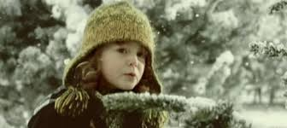
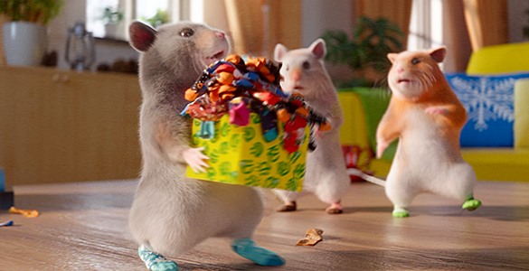

Obchodná prevádzka – príprava ,skladovanie a predaj tovaru
január 2021
Aranžovanie a propagácia II. ročník
Téma : Dekoračné materiály.

Všetky materiály, ktoré sa dnes používajú, sa pôvodne vyrábali na iné účely. Sú to stavebné, stolárske, izolačné a iné materiály. Zaujímavá dekorácia sa dá vytvoriť aj z odpadového materiálu.
Klasické materiály
Drevo je základný materiál na nosné konštrukcie, na rámy panelov a pútačov. Používajú predovšetkým laty a lišty z mäkkého dreva. Drevo sa ponecháva v prirodzenom stave , aby vynikla jeho kresba a môžeme ho prípadne namoriť a nalakovať. Pôsobí príjemne.
Hobra je drevovláknitá doska. Pred ďalším použitím sa tapetuje.
Sololit je tiež drevovláknitý materiál, oveľa tvrdší ako hobra.
Papier je najvšestrannejšie požívaný materiál. Tvrdší papier kartón – je vhodný na vytváranie papierových plastík. Tapetový papier požívame na povrchovú úpravu. Baliaci papier je pomocný materiál pri prenášaní kresieb.
Ďalej sa používa textil rôznych farieb, sklo , plexisklo, drôt.
Plasty:
Novodur – požíva sa na výrobu stojanov .
Polystyrén – požíva sa pri výrobe pútačov a pri vyrezávaní písma.
Silonové vlákna – požíva sa na zavesovanie pútačov a tovaru.
Pomocný materiál:
Volíme podľa ročného obdobia . Dobre sa uplatní napr. lyko trstina, bambus, vetvy, kvety. Letnú atmosféru vyvolá piesok, sieť...
Môžeme požiť rôzny iný materiál obrazy, keramiku vypchaté zvieratá, športové náradie

Obchodná prevádzka – príprava ,skladovanie a predaj tovaru
január 2021
Aranžovanie a propagácia III. ročník
Téma : Dizajn.
Dizajnom rozumieme vonkajšiu úpravu výrobku alebo jeho časti spočívajúcu v znakoch, ktorými sú najmä línie, obrysy, farby, tvar, štruktúra alebo materiál samého výrobku. Zákon o dizajnoch upravuje právne vzťahy vznikajúce s vytvorením, právnou ochranou a uplatnením dizajnu. Dizajn je zapísaný do registra dizajnov, ktorý je vedený na Úrade priemyselného vlastníctva SR. Úrad vydáva majiteľovi zapísaného dizajnu osvedčenie o zápise do registra, dizajnu zverejní do Vestníku.
Dizajn, to nie je len návrh nového obalu. Dizajnér musí brať do úvahy výrobok, obal i obsah, napĺňanie funkčnosti a úžitkových vlastností v reťazci od výroby po spotrebu..
Druhy dizajnu:
1. Dizajn výrobkov – jeho pôvodcom je priemyselná výroba a patrí sem:
a)dizajn dopravných prostriedkov:
- dizajn dopravných prostriedkov ( automobily, vlaky, lode )
- dizajn prostriedkov komunikácie, informácie a navigácie ( spotrebná, výpočtová, telekomunikačná technika )
- dizajn prostriedkov na spracovanie surovín a materiálov ( obrábacie, stavebné stroje.. )
- dizajn vojenskej produkcie
- dizajn prostriedkov na prenos a premenu energie ( elektrotechnické zariadenia...)
- dizajn nábytkový, dizajn prvkov a systémov obytného, verejného i pracovného priestoru
- dizajn skla a keramiky
- dizajn odievania a doplnkov – odevy, obuv, textílie, šperky
- dizajn zdravotníckych potrieb
- dizajn hračiek – stavebnice, modely, hry
- dizajn pre telesne postihnutých - vozíky, bezbariérové obytné systémy
- dizajn športových potrieb, predmetov na oddych, rekreáciu a aktivity voľného času
- dizajn stavebných prvkov
2. Grafický dizajn – tvorí súčasť vizuálneho systému a pre obchod má mimoriadny význam. Obchodu pomáha, ovplyvňuje, posudzuje a rozširuje ho najmä dobrý dizajn.
3. Dizajn prostredia – sa zaoberá životným prostredím, t.j. obytným, pracovným, obchodným, mestským a pod..
4. Dizajn informačných systémov ( komunikačný dizajn ).
5. Dizajn výstav ( umelecké, komerčné výstavy, propagácie ).
Hodnotenie dizajnu je činnosť, pri ktorej hodnotiaci subjekt zisťuje, či výrobok, tovar, obal má predpísané kritériá.
Hodnotiacim subjektom môžu byť:
- experti, odborníci v hodnotiacej komisii
- spotrebitelia
V praxi sa používajú kritériá, ktoré rozdeľujeme na :
Všeobecné kritériá – sú nezávislé od typu výrobku, prostredia alebo sortimentovej skupiny
Zvláštne kritériá – vychádzajú zo špecifík výrobku.
Všeobecné kritériá:
1.Sociálne kritériá hodnotenia dizajnu – opierajú sa o súlad spoločenskej a individuálnej úžitkovosti výrobkov a orientujú sa smerom na užívateľov – spotrebiteľov.
2.Funkčno – úžitkové kritériá hodnotenia dizajnu – ide najmä o hodnotenie formálnych vlastností, ako udržateľnosť a opraviteľnosť výrobku, schopnosť údržby, čistenia, bezpečnosti, trvanlivosti výrobku a vyhotovenie obalov.
3.Ergonomické kritériá hodnotenia dizajnu – ergonómia je náuka zameraná na metodiku organizácie práce a pracovných prostriedkov, na skvalitnenie systému človek – stroj.
4.Ekologické kritériá hodnotenia dizajnu – patrí sem materiálová a energetická náročnosť formy výrobku, použitie materiálov z hľadiska ochrany životného prostredia, možnosti recyklácie, zdravotná neškodnosť výrobku a pod..
5.Estetické kritériá hodnotenia dizajnu
6.Ekonomické kritériá hodnotenia dizajnu

Obchodná prevádzka – príprava ,skladovanie a predaj tovaru
január 2021
Odborný výcvik I. ročník
Téma : Nácvik ukladania tovaru podľa sortimentu skupín do jednotlivých pultov.

Nácvik ukladania tovaru podľa sortimentu skupín do jednotlivých pultov.
Pri ukladaní tovaru sa používajú rôzne spôsoby usporiadania. Väčšina návrhov vychádza zo štyroch základných vzorov: stupňovitého, pyramidálneho, vejárovitého a zo vzoru kľukatej čiary.
Stupňovitý vzor - je veľmi obľúbený mnohostranný typ usporiadania. Pomocou podstavcov alebo inej podpory je umiestnených nad sebou niekoľko platní. To vytvára efekt niekoľkých poschodí. Platne bývajú z dreva, zo skla, plastov alebo iných materiálov. Každá platňa je postavená ďalej než platňa pod ňou a výsledok predstavuje poschodie. Na každom schode je príťažlivo naaranžovaný tovar.
Vejárovitý vzor - sa často používa k upútaniu pozornosti kupujúceho na hlavný alebo najzaujímavejší druh vystavovaného tovaru. Ak je tovar usporiadaný vertikálne, objavujú sa v základni vejáre malých a koncentrovaných skupiniek tovaru. Od základne sa vzor rýchlo rozširuje a dosahuje stále väčšiu výšku. Podľa tohto vzoru sa usporadúvajú napríklad pletené svetre vo výkladnej skrini obchodu. Pyramidálny vzor - sa používa k vystavovaniu väčšieho množstva tovaru na relatívne malej ploche. Pre pozorovateľa znamená každá strana pyramídy atraktívny trojuholníkový pohľad. Zužuje sa od širokej základne až ku vchodu.
Kľukatý vzor - si vypožičiava jednotlivé prvky ako z pyramídy, tak i zo stupňovitého vzoru. Základňa je široká a plná.

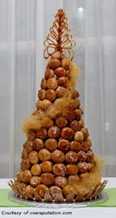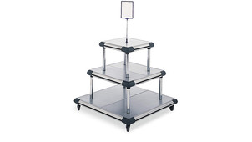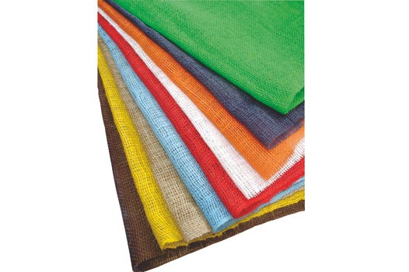
Čo som si zapamätal/a
- K najčastejšiemu typu ukladania tovaru patrí ............................................................
- Podľa pyramídového vzoru môžeme ukladať napr.....................................................
...........................................................................................................................................
- Ak chceme upútať pozornosť kupujúcich a chceme, aby sa sústredili na najdôležitejší produkt, tak použijeme........................................................................... usporiadanie tovaru.

Obchodná prevádzka – príprava ,skladovanie a predaj tovaru
január 2021
Odborný výcvik II. ročník
Téma : Praktický nácvik merania tovaru.

Ako zistím akú veľkosť prsteňa potrebujem?
Najbežnejšie ženské veľkosti sú 52, 54, 56. Ponúkame veľkosti 48 – 62. Napríklad veľkosť 60 je pre hrubšie ženské prsty a veľkosť 48 zase pre úplne chudé ženské prsty. Pánske veľkosti sú 59 - 70.
Spravidla, ak sa rozhodujete medzi dvoma veľkosťami prsteňa, zvoľte tu menšiu. Pamätajte na to, že prsteň budete musieť pretiahnuť cez kĺb. Berte ohľad na to, že prsty na ľavej a pravej ruke nie sú rovnako hrubé.
Hrúbka prsta sa behom dňa môže mierne meniť. Pri tenšom prsteni zvoľte najbližšiu menšiu veľkosť. Pri hrubšom prsteni vyberte najbližšiu väčšiu veľkosť. U veľmi širokých prsteňov (cca 8mm a viac) si objednajte rozhodne o jedno číslo väčšiu veľkosť.
Veľkosť prsteňa jednoducho zistíte podľa nasledovného návodu:

Spôsoby, ako určiť veľkosť prsta alebo prsteňa
A. Zmeriate priemer prsteňa, ktorý máte doma a podľa priemeru určíte vyhovujúcu veľkosť.
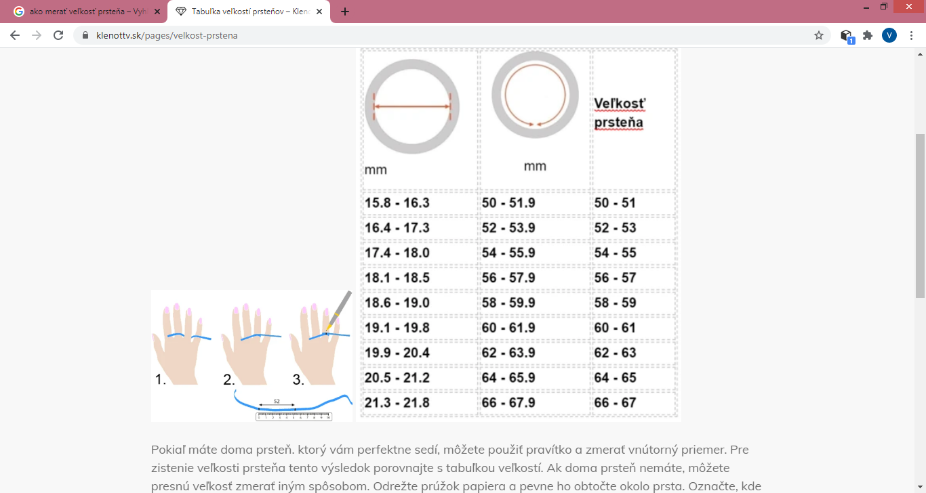
B. Ak nepoznáte veľkosť prsteňa pre váš prst, môžete ho jednoducho zistiť:
- potrebujete šnúrku, fixku a meradlo (napr. pravítko alebo meter).
- obtočte šnúrku okolo prstu, ktorý chcete zmerať a fixkou čiaru pri strete nite
- šnúrku priložte k meradlu a zmerajte vzdialenosť medzi dvoma čiarkami
- vzdialenosť v milimetroch odpovedá veľkosti prsteňu. (napr. dĺžka 54 mm odpovedá veľkosti 54)
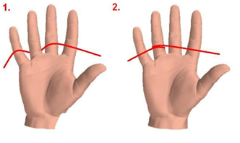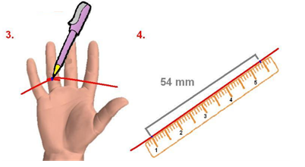
C. Pôjdete do klenotníctva alebo k zlatníkovi a tam vám povedia, akú máte veľkosť prsta alebo prsteňa.
Donesiete prsteň, oni ho nastoknú na kolík - merný tŕň na prstene. Prsteň sa navlečie a tak sa zistí jeho presná veľkosť.
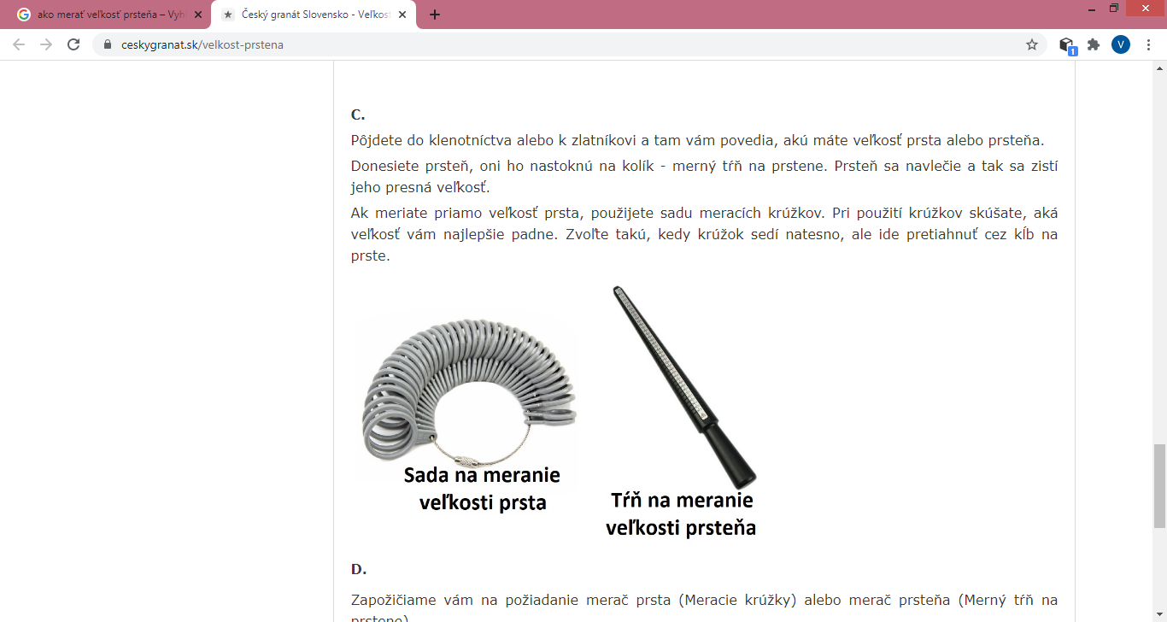
Ak meriate priamo veľkosť prsta, použijete sadu meracích krúžkov. Pri použití krúžkov skúšate, aká veľkosť vám najlepšie padne. Zvoľte takú, kedy krúžok sedí natesno, ale ide pretiahnuť cez kĺb na prste.

Úloha:
Podľa postupu B. si odmerajte veľkosť prsta a podľa tabuľky zisti svoju veľkosť prsteňa.

Ako vybrať veľkosť cyklistickej prilby

Výber správnej veľkosti helmy je veľmi dôležitý. Ľudia majú často tendenciu voliť veľkosť novej helmy skôr väčšiu, pretože sa v predajni zdá byť na hlave pohodlnejšia, ale každá helma si časom "sadne", a voľná helma je pri jazde vyložene nebezpečná, a aj pri náraze taká prilba chráni výrazne menej. Základnú predstavu o veľkosti prilby, akú budete potrebovať, získate zmeraním obvodu hlavy krajčírskym metrom zhruba 1,5 cm nad obočím a kúsok nad ušami, a podľa tabuliek nižšie zistíte príslušnú veľkosť prilby. Správne zvolená prilba vám musí na hlave sedieť pevne a pohodlne, ale nesmie vás nikde tlačiť. Novú prilbu voľte skôr tesnejšiu, pretože každá prilba sa používaním po čase vytlačí a zhruba o pol čísla zväčší.
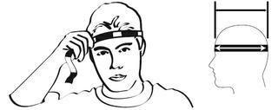
Spôsob merania hlavy

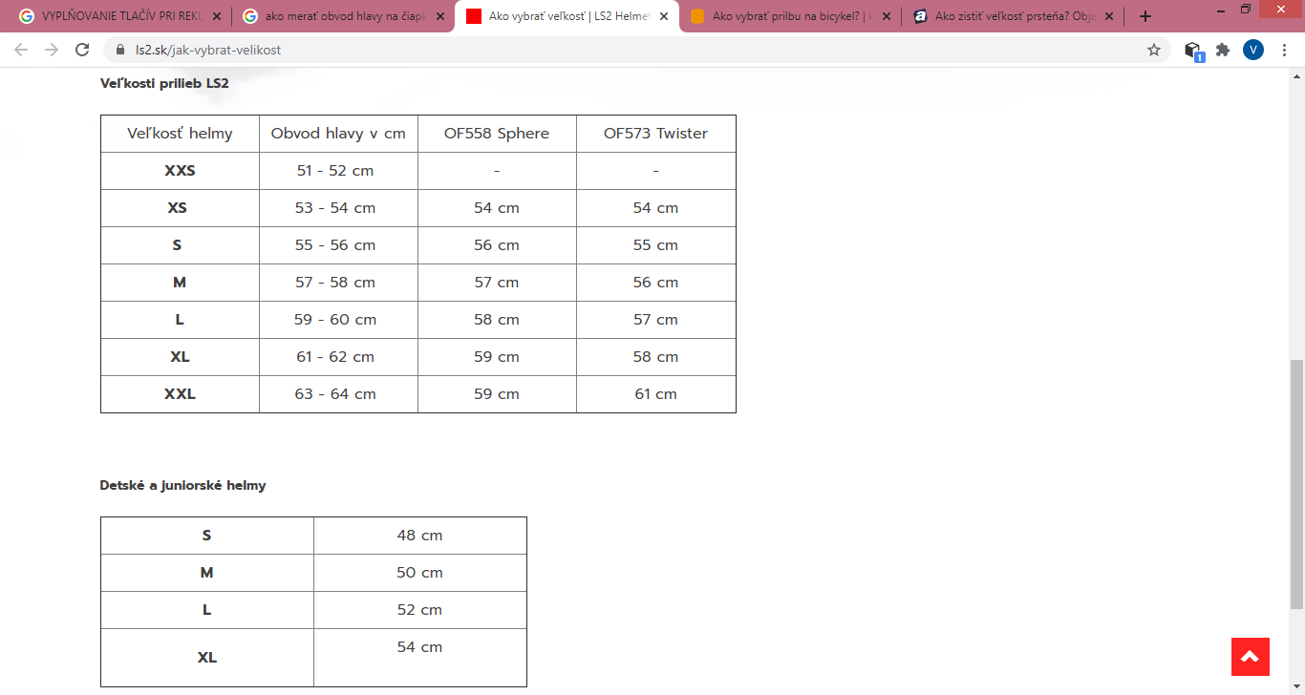
Veľkosti helmy Detské a juniorské veľkosti

Úloha:
Doma si nájdi krajčírsky meter a podľa obrázka si odmeraj obvod hlavy a podľa tabuľky si zisti veľkosť prilby na bicykel.

Obchodná prevádzka – príprava ,skladovanie a predaj tovaru
január 2021
Odborný výcvik III. ročník
Téma : Profesijná etika pri predaji.
Poradenská služba.

Profesijná etika pri predaji

Každá ľudská činnosť sa riadi určitými pravidlami.

Etika – je súbor určitých pravidiel a zásad, ktoré upravujú konanie a správanie ľudí v rozličných životných situáciách. Etika skúma vzťahy ľudí k iným ľuďom, k spoločnosti, k sebe samým. Je založená na dobrovoľnosti a slobodnom rozhodovaní (človek sa sám rozhoduje, ako sa v konkrétnej situácii bude správať), etika sa riadi aj princípmi čestnosti a spravodlivosti.

Profesijná etika pri predaji určuje, aké zásady má zamestnanec (predavač) dodržiavať a rešpektovať
pri kontakte so zákazníkmi, s nadriadenými, s kolegami ....

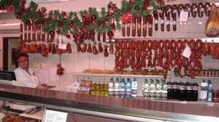

Poradenská služba
Význam poradenskej služby pre zákazníka.

Zákazník niekedy pri nakupovaní potrebuje poradiť pri výbere tovaru, pri výbere značky, porovnaní niektorých značiek, príp. podobných tovarov. Na tento účel slúži poradenská služba.

Táto služba je poskytovaná na konkrétnej predajni vyškolenými predavačmi, ktorí poznajú celý sortiment predávaného tovaru na predajni, jeho vlastnosti, možnosť použitia... a vedia zákazníkovi odborne poradiť.

Predaj tovaru, poradenská služba

- úkony predajného procesu
- riešenie konfliktných situácií
- darčekové balenie potravinárskeho a drogériového tovaru
- bezpečnosť pri práci

Predaj tovaru, poradenská služba:
- patrí medzi hlavné úlohy predajne, nemôžeme zabúdať na to, že zákazník prichádza k nám
dobrovoľne, preto je dôležité dodržiavanie zásad slušného správania.
Nezabúdame na heslo: Náš zákazník, náš pán.

Úkony predajného procesu:
- privítanie zákazníka,
- zistenie jeho želania,
- predloženie tovaru,
- pomoc pri výbere,
- meranie, váženie tovaru,
- dodatočná ponuka,
- balenie tovaru,
- účtovanie tovaru,
- príjem peňazí a výdaj tovaru,
- rozlúčenie sa zo zákazníkom.

Predavač sa nesmie dať ovplyvniť zlou náladou zákazníka.

